【如正式引用，须自行核实】
陈佩仪教授的口述校史
学生记者 梁晓琳 彭雪纯 陈嘉文 黄梓颖

一、采访时间
2017年5月12日。
二、采访地点
广州中医药大学大学城校区护理楼423办公室。
三、人物简介
陈佩仪，1964年5月出生，1984年7月参加工作，从事临床护理工作12年、护理教育工作21年。曾在广州中医药大学第一附属医院从事临床护理、临床带教老师、护理部教学干事、护士长等工作。曾任护理学院中医护理教研室主任、护理学院副院长，现任教授、硕士研究生导师、青年教师导师。为我校一级学科护理学学科带头人，国家中医药管理局重点学科（二级学科）中医护理学学科带头人。主讲《中医护理学基础》，该课程在该院连续11年获得教学质量优秀评价；还主讲《中医护理学》、《中医临床护理学》等课程。主持省级科研课题及项目7项,主持厅局级课题4项，获得省级教学成果二等奖2项、铜奖1项和优秀奖1项，获厅局级教学成果一等奖2项，发表相关的学术论文30多篇。出版主编全国本科规划教材6本和电子教材2部、副主编全国本科统编教材2本、参编教参3部、自编教材2部。主持省精品课程一门，主持广东省护理教学示范中心建设项目一项，已结题。主要参与建设已成为我校国家级中医学实验示范中心的中医护理实验室。接收境内外教师进修5人，指导2项国家级、1项省级、3项校级大学生创新训练项目。曾获我省南粤优秀教师，新南方优秀教师、校级教学名师、教学工作先进个人等称号。
四、采访记录
记：陈老师，您好，我们是广中医口述校史的小记者，很高兴您愿意接受我们的采访邀请。在采访的过程中，请问我们可以录音吗？
述：好的，没问题。
记：您是什么时候来我们学校的，可以介绍一下当时的情况吗？
述：我在1981年来到广中医，现在已经36年了，可以说是见证了我们学校的发展。护理学院的前身是护士学校，文革结束后，在1978年，学校以广州中医学院第一附属医院护理班招了30人。因为住宿、师资问题，学校连续两三届只招30个人，三年招一次。1981年护士学校正式招生，同年，78届的学生以护士学校第一届毕业生的身份毕业，而我当时是学校第一届以护士学校的名义招收的学生，到了1984年毕业，工作被分配到广中医一附院。
记：1978年第一届护士学校有30多名学生，当时老师多吗？是怎样的授课模式？
述：很少老师，当时就有一个校长，一个班主任，一个管教务的老师。而传授知识的老师都是附院的，一般一个护长加一个医生就来给我们上课了。这种模式是最早的教育模式，发展到现在都是专业的老师了。
记：您曾经在三元里校区学习和生活，还记得当时护理楼是什么样的吗？
述：我入学的时候还没有护理楼，我们住在一附院供应室的三楼，供应室现在已经拆了，建成了附属医院的新大楼。当时我们30个人住两间宿舍，一间住12个人，一间住18个人，所以我觉得你们现在四个人住一间宿舍，有电梯、热水、空调，真的很幸福。护理楼是在1997年建成的，我们搬进了自己的家。2005年学校总体搬迁到大学城后，护理楼由学校统一分配，就不一定住护理专业的学生了。当时护理楼是最漂亮的，设施也是最好的，有前院、后院，还有一个天井，我们还可以在那里打打羽毛球。两栋护理楼的楼层都不高，只有五层，1到3层每层均有一个科室，其中一栋的一楼是教室和办公室，二楼是实验室，三至五楼是宿舍，另一栋则都是宿舍。四栋教学楼和饭堂就在旁边，同学们的生活非常方便。楼下有热水供应，女同学去医院实习回来后，可以洗个热水澡，而且每个房间都有套间，这是非常棒的，这在三元里校区住宿条件中是相对较好的，这当然不能和现在的大学城比了。
记：学校总体搬迁到大学城后，您认为有哪些改变呢？
述：2005年学校主体搬到大学城校区以后呢，我觉得主要是硬件方面改善了很多。教室和宿舍有空调、电梯，课室宽敞明亮，设施又先进，这是和三元里校区很不一样的。大学城校区的建筑设计中容入了很多岭南特色，校园里栽种了各种花草，营造了一种四季如春的感觉，还有一条小小的河流贯穿了整个大学城校区。这里是一个相对独立的岛，很安静，非常适合念书学习。当然，也会有同学抱怨生活有些不方便，其实任何东西不能十全十美。我们应该思考我们需要的是什么，在这里学习、生活的时间只是我们人生中一段短暂的时期，长则十一年，短则四年，而专科只有三年。那么这几年的时间对于整个人生而言，我们是不是应该去追求那种所谓的生活方便呢，还是我们所需要的学习环境呢。所以我们大学城校区的建设，我觉得是很好的，硬件软件条件都改善得非常多。
记：当时学校刚刚搬迁，在您的眼中是否有某些方面的欠缺呢？
述：在开始过来的时候，我觉得同学们缺少了一种关爱，大学城校区和三元里校区的差别还是很大的。之前在三元里校区，晚上会安排老师值班，同学们在实验室练习遇到问题时，可以直接到办公室请教老师，有时候老师也会到二楼的实验室巡视辅导同学。而刚搬到大学城校区时，在这一点是做不到的，因为几乎所有的老师都住在三元里校区附近，又由于交通不方便，老师在大学城校区上完课就回去了。不过现在我们应该可以做到了，大部分老师都住在这儿附近，同学们在复习的时候，想预约老师指导一下都比较容易了。我觉得条件会越来越好，给同学提供更多的人文关爱。这种人文关爱就是从三元里那里继承到大学城校区的。
记：我们看到您在护理专业开设了《中医护理基础》的课程，请问您当时的想法如何？
述：实际上，我们不仅仅是想到开这个课程。我1996年来到广中医，对护理的教育工作已经比较熟悉，在医院内科工作了6年，包括心血管、泌尿、内分泌还有呼吸等内科科室。我也当了两年的外科护士长，也曾在护理部工作4年。1996年调到学校护理学院，我申请了一个实验室的岗位——实验员，我认为实验教学在护理学方面占据重要地位，因为护理技能是一名护理学专业学生所必备的，甚至称为“饭碗”，夹什么菜，便看个人的造化了。
我从实验员开始做，做了一年的实验员，那时候我亲手把棉布裁剪出来，然后用缝纫机缝好就成了抽屉里面的包布。虽然现在的包布已经不怎么用了，取而代之的是魔术贴或一次性布，但它也是见证了护理学的发展吧。从1997年到2006年，我在护理学教育管理岗位任职，同时承担外科护理学这门课的教学任务。在1998年一附院手术室进行学习一年，把相关护理知识学好后才给学生上课。1998年开始筹备中医护理专业本科招生，我参与了整个教学计划的设计。把中医护理学设置成“两条腿走路”，用最好的教材，也到最好的学校进行调研，如协和、北大。西医护理方面一点都不落后，而中医是我们传承与创新的地方。我们把中基中诊，还有方剂学的理论涵盖在教学范围内。全国28所中医药高校，一般情况下他们的中基中诊内容并不是由基础医学院的老师来上的，更多是由护理学院的老师来上，或者请执业医师来任教，甚至不上。我们坚定认为，学生必须具备扎实的中医基础理论才能辩证，所以我在任中医护理教研室主任的时候，我很欣慰我院的学生具有很强的中医辩证思维。上课我一提问，他们对知识有相当高的熟悉度。医学专业是为医生服务的，而我们的专业是为护士服务的，护理的技能和理论都不能少。例如医生的扶正祛邪，是指用药去治疗疾病，而护士的扶正祛邪是指通过照顾病患的起居生活使其恢复健康，如什么时候应该保暖、什么时候吃补品或泻药、什么时候不能涉水等等。医生不能指导病人详细的做法，但作为护士，学习了相关的中医理论知识，便要将它用到实处。透彻地学习中医基础理论才是学习中医护理学精髓所在，在对病人的治疗过程中，医生没有开医嘱并不代表中医护理的知识用不上，这时候便要看护士在专业素养方面的修行了，如何用健康的指导方法调理病人的生活使之尽快恢复，包括饮食、起居、情志等方面，这是护士的职责所在，这也称作“全人护理”，即整体护理。“全人护理”和中医望闻问切的整体框架并无显著差别。像西方心理治疗学的“吐旧纳新”法，就是我们护理所说的“内养功”，即指收起肛门深吸气、再慢慢呼出来的一套养生方法。在鼻咽癌、肺癌这些病中，肺与大肠互为表里，在治疗过程中可以相互联系，从而加快康复。所以我设计了中基中诊的教学内容，将技术和理论相结合，开设中医护理学基础这门课程。接下来就是中医临床，在如何将中西医融入到病人的治疗护理中，学生需要灵活运用两套不同的思维方式，例如医生做完换瓣膜的手术后，专科的护理便出场了，这些病人除了需要西医的护理，也需要中医的指导意见，如四季的变换中他们该如何调理。现在处于雨季，湿气较重，护士便可提议病人不要涉水和淋雨，或者用祛湿的方法除去湿气；到了天气炎热的时候，汗出较多的时候可能会影响病人的康复，如何保水成为第一要事，或者可以煲冬瓜薏米汤进行祛暑。但由于手术涉及心脏，心主血，而且与气有关系，因此在祛暑的过程中需要注意相关禁忌。若是心中没有一套熟悉的理论而去指导病人，岂不是“忽悠”病人吗？疾病的发展变化莫测，我们需要用动态的护理手段来帮助病人，这才是真正的“全人护理”。从1999年至今，中医护理学专业方向是最多学生选择的一个方向，有交流的需要和社区的发展的需要才开展了另外两个方向。我认为，两条腿走路总比一条腿走路好，无论我们的学生在哪个岗位，懂了中医护理学的知识，我们都是中国人，将知识灵活运用，那就是我们的成功。繁体字“護”的左偏旁是言字，古代并没有许多先进的技术，他们只是通过沟通、说服、引导，使病人康复。
记：除此之外，您还建立了“课堂-实验室-网络-临床”四维一体的教学模式，是如何 形成这种想法的？
述：从课堂，到实验室，然后通过网络，再到医院，四维一体。同学可以通过网络来自学。我觉得我们学校的学生自学能力都很强，而作为老师的我们主要是引导。比如，我们学中医的，不可能不接触穴位。而穴位有362个，让同学们去全部背下来是不太可能的。然后通过在临床的经验反馈回来，总结出常用的70多个穴位，然后同学们就可以分享这一成果。
记：那我们学校的中医护理实验室又是怎样发展的呢？
述：我们中医护理实验室，它是国家中医学实验室的一部分，我当时建立这个实验室时是这样想的，你没有一个实验室先让同学们去感受一下，你直接去医院你根本就不懂，不知道。应该在这个地方模拟一下，对病人也公平，为了减少纠纷。现在实验室的发展又多了一个研究室的作用，主要给研究生去做实验研究。实验室还是本科教育的一个基础建设。还有一个中医饮食调护室，里面烹饪器材很多。有很多同学想要上这门课的。这门课能启发你仔细观察生活，是可以发现很多有趣的现象。比如说把一个生的萝卜切成块放在冰箱里，萝卜会变得硬邦邦的。但如果是一个咸的萝卜条，放在冰箱，永远都是软的。这就体现了中医思想中的“咸能软坚”。这就是我们中医给人感觉很神奇的地方。
记：就是和生活息息相关的感觉。
述：对呀，人都是在生活里面的。而病都是生活不规律导致的。
记：随着本科护理学的蓬勃发展，那专科护理学的前景又是如何？我们学校会取消专科护理学吗？
大专护理确实是在高水平院校中不应该存在的，但是，护理这行业比较特殊。在国外，从事护理工作的人将近50%是大专生，35%是本科生，5%是研究生，还有10%是中专生。而在我们国家，人口众多，将来的发展趋势应该也是这样，所以大专护理是不可少的，也是因为我们国情需要。
而且，我们学校招进来的专科生是相当的优秀。第一，专科生都是广东生源，多多少少都是懂粤语的，这就很适合我们广东的用人单位，服务对象大多数都是广州居民，这样的话，护患沟通就很方便。第二，专科生入学分数基本上都是超过二本B线，甚至有学生是一本线，这些学生因为家庭需要，想尽快工作，对于他们来说工作相对容易找，专业也不错。现在找工作很多需要找关系入职，所以我想对学生的父母说，你们孩子很棒，工作不用求人，以后还有其他人来求你。
记：护理学院的学生的就业率基本上是100%？
述：是的，全球都紧缺护理行业人员。我觉得，工作就相当于“饭碗”，根据马斯需求层次理论，人要满足基本需求，但是呢，到了一定的高度后，就要有所追求。比如守卫西沙群岛的士兵们，他们的娱乐活动多吗？他们有赚很多钱吗？他们每天24小时都很枯燥，但是他们依然坚强，坚守。如果士兵们没有高尚的情操，他们不会在西沙留那么久。护士也许一天8小时被骂，不被理解，但是剩下16小时的时间是自由支配的，我们的护理工作和那些守卫岛屿边疆的士兵相比，微不足道。
重要的是，我们学生要评估自己，你对这工作怎么看？因为护理工作是技术活，我努力可以上一个台阶，不一定都从行政走，不一定都当护长，都当护理部主任，我可以做主管护理师，副主任护理师，主任护理师，这个是跟医生的主治医师，副主任医师，主任医师的级别是一样的。就我们国家来讲，我们是非常幸福的，在国外比，没有一个国家是这样的。我们国家认为这个技术是同等的。那我们为什么要自卑啊？这非常重要，我们看到我们优势的地方，也看到我们不足的地方，我们有不足的，大家可以齐心协力，向政府反馈，希望得到政府的支持。
记：我们知道护理学院还有一个国际交流方向的护理专业，您也经常到香港或者出国做关于我们中医护理方面的交流，您当初怎么想到要和国外去做中医护理方面的交流？
述：在我读了中医护理以后，我就觉得，我们确实有很多优势。我英语不好，所以我不能用英语来去传播，但我想培养我的学生，刚开始，我挑学生确实想挑英语好的。学会英语就能把我们中医护理传播出去，让自己强大，就相当于分母大也要让分子大，才能让得出的数大。光我们自己说中医护理好，有什么用？要让全世界的人知道有用，看到这是科学的。第一，通过语言来进行学生交流、老师交流。第二，除了传播发布自己的看法和观点以外，我们还要做研究，证明我们做的是科学有用的，这点很重要。而我们研究出来的结果也要用英文发布，这是一种相互驱动。我们现在和国外所有学校交流，都拿的是中医护理。中医护理是我们的优势、特色，这样才吸引更多学生过来学习交流。去年有一个从英国过来学习中医护理的学生，虽然少，但你做事情都是从无到有，从有到优，这是我的理念。我们学校在很久以前就有把中医传播出去，但是中医护理还很少，所以需要努力。
记：看着广中医的护理学、护理学院成长至今，慢慢壮大，您是不是特别开心？
述：那当然了。36年在这里，人生不止三分之一都放在这学校。所以在我心中，我把学生当成自己家孩子，不知道大家感受到了没有？如果没有，那还说明我做得还不够。即使我不当副院长了，但我还是依然在这里工作，所以学生们还来找我！
记者：中医护理发展历史不长，采访下来就感觉，您是和中医护理一起成长过来的，那学校的中医护理在整个发展过程中得到了怎样的突破，是让您欣慰的？
述：我觉得吧，第一是广东中医药强省在临床上中医的应用是比较多的，学了不用就等于白费嘛，第二是在研究方面有很大的进步。比如说，饮食调护的研究和运用，客家的酒加鸡汤能促进乳汁分泌，这个在临床上用了好多例病人，但你说有用就有用吗？别人会说你的这个不科学。有个研究生就用动物实验研究，实验组小白鼠喂养后，乳腺分泌乳汁是非常旺盛的，也用了病理切片给人看了，这证实这个酒是有效的。还有我的研究生也一直在做乌梅治口干的研究，人看了乌梅，就会使唾液分泌增多，是心理作用吗？那我们就有动物实验，病理切片，唾液流量等等，但人家也会问，这是偶然还是必然的？那我们又做了一个对比：喝下乌梅水的效果和皮肤涂抹的这种局部刺激效果，别人也怀疑会不会是个案的问题。那我们就把腺体整个摘除下来，用放疗杀伤了它，再用乌梅刺激，这个是离体的，跟身体没关系了吧，最后实验是证实了这是有用的。也许我三两句话就说完整个研究，但是这研究是从2004年开始了的，经过多次失败，还有大量资金投入，用到没钱了，他们同学就拿我的钱去买小白鼠去了，哈哈。
记：陈老师，我们的采访差不多就到在这里了，感谢老师能抽空接受我们的采访，辛苦老师了。
附注：照片5幅见以下诸页。
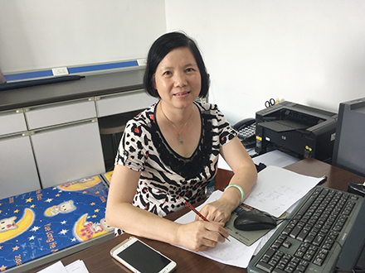
图1.陈佩仪教授近照
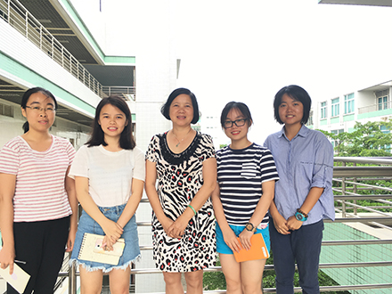
图2.陈佩仪教授与学生记者（从左至右）陈嘉文、彭雪纯、黄梓颖、梁晓琳合影
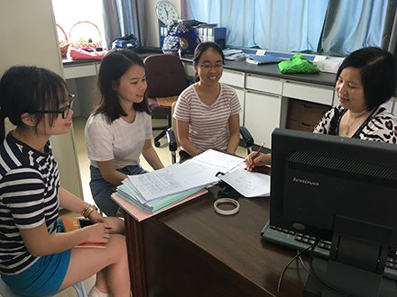
图3.采访情形之一
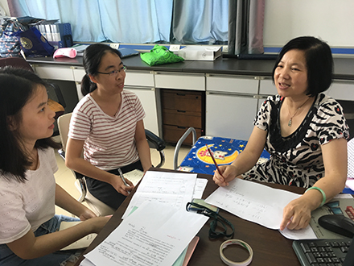
图4.采访情形之二
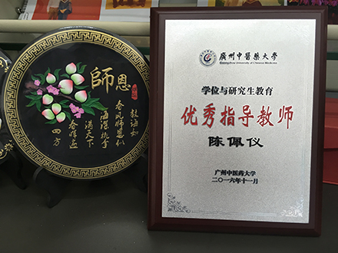
图5.陈佩仪教授提供：获奖证书
（注：学校关工网站刊发时间：2017年10月13日）

